**МБУК ВР «МЦБ» им. М.В. Наумова**

**12+**6

**Рябичевский отдел**

**Сценарий**

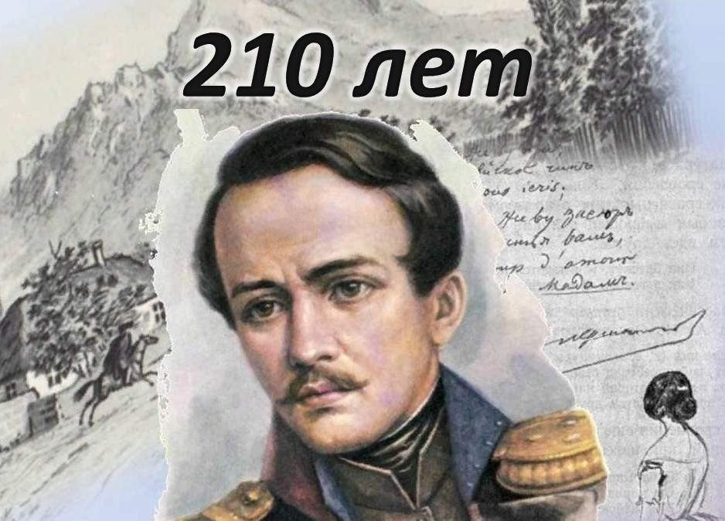**«И вечен Лермонтова гений»**

**Составитель:** Ткаченко М.В.

**х. Рябичев**

**2024г.**

**Форма проведения:** Час поэзии

**Цель:** расширить представления о жизни и творчестве поэта; формировать интерес к литературе и родному языку; развивать творческие способности учащихся.

**Ход мероприятия**

***1 слайд***

**1ведущий:**Добрый день, дорогие друзья! Наша сегодняшняя встреча посвящена знаменательной дате в русской литературе – 210-летию со дня рождения великого русского поэта Михаила Юрьевича Лермонтова.

**2 ведущий:** Жизнь М.Ю. Лермонтова была мгновенна и ослепительна, как проблеск молнии на грозовом небе. Он не дожил и до 27 лет, но успел за эти немногие годы написать много прекрасных произведений и создать целую эпоху в литературе.

***2 слайд***

**1ведущий:** Михаил Юрьевич Лермонтов родился 15 (3) октября 1814 года в семье офицера, капитана Юрия Петровича Лермонтова и его жены Марьи Михайловны, в девичестве Арсеньевой.

***3 слайд***

**2 ведущий:** Вскоре после его рождения родители уехали в имение бабушки – Елизаветы Алексеевны Арсеньевой – село Тарханы Пензенской губернии. Теперь это село Лермонтово. Прекрасный уголок России, среди мягких зеленых холмов и цветущих лугов. Здесь прошло детство Миши Лермонтова.

*Звучит тихая классическая мелодия, чтец читает стихотворение*

**1 чтец:** … И вижу я себя ребенком, и кругом

Родные все места: высокий барский дом

И сад с разрушенной теплицей;

Зеленой сетью трав подернут спящий пруд,

А за прудом село дымится – и встают

Вдали туманы над полями.

В аллею темную вхожу я; сквозь кусты

Глядит вечерний луч, и желтые листы

Шумят под робкими шагами.

И странная тоска теснит уж грудь мою…

**1 ведущий:** Михаилу шел третий год, когда от чахотки скончалась его мама.

**2 чтец:** Он был дитя, когда в тесовый гроб

Его родную с пеньем уложили.

Он помнил, что над нею черный поп

Читал большую книгу, что кадили,

И прочее... и что, закрыв весь лоб

Большим платком, отец стоял в молчанье.

И что когда последнее лобзанье

Ему велели матери отдать,

То стал он громко плакать и кричать... *(отрывок из поэмы «Сашка»).*

**2 ведущий:** Через девять дней после ее кончины из Тархан уехал отец – Юрий Петрович. Не имея средств, необходимых для воспитания сына и после долгих споров с Елизаветой Алексеевной, он уступил право воспитания маленького Миши бабушке.

**1 ведущий:** Для бабушки ее ненаглядный внучек Мишенька был самым дорогим человеком на свете. Рано овдовевшая Елизавета Алексеевна пережила большую трагедию, похоронив еще совсем молодую единственную дочь, мать Миши. С тех пор она жила ради внука. Но Мише очень не хватало родительской любви. С грустью он напишет:

***4 слайд***

«Я сын страданья.

Мой отец не знал покоя по конец.

В слезах угасла мать моя:

От них остался только я…» *(Из стихотворения «Пусть я когда-нибудь люблю».)*

**2 ведущий:** Разносторонняя одаренность Лермонтова проявилась очень рано. Он хорошо рисовал, играл на скрипке и рояле, лепил из воска, был талантливым шахматистом.

***5 слайд***

**1 ведущий:** Занятие живописью поэт пронес через всю жизнь. Сохранилось множество его работ, написанных акварелью и маслом *(обратите внимание на слайд).*

***6 слайд***

**2 ведущий:** **Михаил Юрьевич обладал редкой музыкальностью.** Он не только играл на музыкальных инструментах, но и пел арии из своих любимых опер и даже сочинял музыку. Поэт не раз отмечал, что наполнен музыкой.

**1 ведущий:** Первый биограф поэта писал о его матери: *«Мария Михайловна была одарена душою музыкальною. Посадив ребенка своего себе на колени, она заигрывалась на фортепьяно, а он, прильнув к ней головкой, сидел неподвижно, звуки как бы потрясали его младенческую душу, и слезы катились по его личику».*

**2 ведущий:** Наверное, поэтому многие его произведения так мелодичны. На стихи Лермонтова написаны прекрасные романсы:

* Выхожу один я на дорогу (муз. Петра Булахова)
* Кинжал (муз. Антона Рубинштейна)
* Белеет парус одинокий (муз. А. Варламова) и др.

Предлагаю вам послушать романс «На воздушном океане» из оперы «Демон» (муз. Антона Рубинштейна, исп. Фёдор Шаляпин)

***7 слайд***

**1 ведущий:** Стихи Лермонтов начал писать рано, в 12 лет, но печатать их не хотел, считая слабыми по сравнению с произведениями своих кумиров Пушкина и Байрона.

**2 ведущий:** В 13 лет Михаил поступил в Благородный пансион при Московском университете, а в шестнадцатилетнем возрасте стал студентом университета. Много читал и сочинял. Для поэтической деятельности Лермонтова университетские годы оказались очень плодотворными.

**1 ведущий:** В уме своем я создал мир иной

И образов иных существованье;

Я цепью их связал между собой,

Я дал им вид, но не дал им названья;

Вдруг зимних бурь раздался грозный вой, —

И рушилось неверное созданье! (Русская мелодия, 1829)

**2 ведущий:** Не играй моей тоской,

И холодной, и немой.

Для меня бывает время:

Как о прошлом вспомню я,

Сердце (Бог тому судья)

Жмет неведомое бремя!.. (1829)

**1 ведущий:** В 1832 году Лермонтов вынужден был оставить Московский университет из-за конфликтов с некоторыми профессорами. Он едет в Петербург в надежде продолжить обучение в столичном университете. Но ему отказались зачесть прослушанные в Москве предметы. Чтобы не начинать обучение заново, Лермонтов, прислушавшись к советам родственников, избирает военное поприще.

**2 ведущий:** 4 ноября 1832 года он сдает экзамены в Школу гвардейских и кавалерийских юнкеров. В 1835 году Лермонтов оканчивает ее и направляется корнетом в привилегированный Лейб-гвардии гусарский полк, расквартированный в Царском селе под Петербургом.

***8 слайд***

**1 ведущий:** Современник поэта, литературный критик и поэт С. Анриевский, оставил нам такой портрет молодого Лермонтова: *«…Это был человек сильный, страстный, решительный, с ясным и острым умом, вооруженный кистью, смотревший глубоко в действительность, с ядом иронии на устах… Это был человек гордый…».*

**2 ведущий:** Жизнь Лермонтова протекала бурно. Многочисленная просвещенная родня, блестящее общество, полная материальная обеспеченность. Юнкерские кутежи, великосветские балы. Но вместе с тем он с ранних лет ощущал одиночество… Тема одиночества звучит во многих его стихотворениях

**2 чтец:** Белеет парус одинокий  
В тумане моря голубом!..  
Что ищет он в стране далекой?  
Что кинул он в краю родном?..

Играют волны — ветер свищет,  
И мачта гнется и скрыпит…  
Увы! он счастия не ищет  
И не от счастия бежит!

Под ним струя светлей лазури,  
Над ним луч солнца золотой…  
А он, мятежный, просит бури,  
Как будто в бурях есть покой!

**1чтец: Утес**

Ночевала тучка золотая

На груди утеса-великана;

Утром в путь она умчалась рано,

По лазури весело играя;

Но остался влажный след в морщине

Старого утеса. Одиноко

Он стоит, задумался глубоко,

И тихонько плачет он в пустыне.

***9 слайд***

**1 ведущий:** Как мы уже говорили, Лермонтов ценил и преклонялся перед творчеством А.С. Пушкина. После гибели Александра Сергеевича на лист бумаги ложатся проникновенные строки:

**2 ведущий:** «Погиб Поэт! – невольник чести –

Пал, оклеветанный молвой,

С свинцом в груди и жаждой мести,

Поникнув гордой головой!..

Не вынесла душа поэта

Позора мелочных обид,

Восстал он против мнений света

Один, как прежде…и убит!..» (Из стихотворения «На смерть поэта»)

**1 ведущий:** Это стихотворение круто изменило судьбу поэта. В придворных кругах стихотворение было расценено как прямое обвинение в гибели поэта ближайших сподвижников русского царя. 18 февраля 1837 года Михаил Юрьевич был арестован, а уже 25-го стало известно решение царя Николая I перевести прапорщика Лермонтова на Кавказ в действующий Нижегородский полк.

***10 слайд***

**2 ведущий:** В это время на Кавказе шли военные действия. Эти события также нашли отражение во многих его произведениях. Это стихотворения: «Кавказу», «Утро на Кавказе» и др.; поэмы «Измаил-Бей», «Черкесы», «Мцыри», «Демон», «Кавказский пленник» и др.; роман «Герой нашего времени».

**1 ведущий:** И над вершинами Кавказа

Изгнанник рая пролетал:

Под ним Казбек как грань алмаза,

Снегами вечными сиял,

И, глубоко внизу чернея,

Как трещина, жилище змея,

Вился излучистый Дарьял,

И Терек, прыгая, как львица

С косматой гривой на хребте,

Ревел, – и горный зверь и птица,

Кружась в лазурной высоте,

Глаголу вод его внимали;

И золотые облака

Из южных стран, издалека

Его на север провожали;

И скалы тесною толпой,

Таинственной дремоты полны,

Над ним склонялись головой,

Следя мелькающие волны;

И башни замков на скалах

Смотрели грозно сквозь туманы –

У врат Кавказа на часах

Сторожевые великаны! *(отрывок из поэмы «Демон»)*

**2 ведущий:** Судьба Михаила Юрьевича Лермонтова сложилась так, что именно с Кавказом связаны самые яркие впечатления и трагические события в жизни поэта.

**1 ведущий:** В Пятигорске, в доме Верзилиных произошла роковая встреча Михаила Лермонтова с майором в отставке Н.С. Мартыновым. Ссора произошла 13 июня 1841 г. Мартынов вызвал Лермонтова на дуэль.

***11 слайд***

**2 ведущий:** 15 июля, между 6 и 7 часами вечера, у подножия горы Машук в четырех километрах от Пятигорска, состоялась дуэль, на которой погиб Лермонтов.

**1 ведущий:**

«И ливень был!

За струями косыми

Не разглядеть во мраке ничего.

Как будто мать – великая Россия –

Оплакивала сына своего…»

***12 слайд***

**2 ведущий:** Михаил Юрьевич прожил очень короткую жизнь, но еголитературноенаследие огромно. Он написал около 400 стихотворений, 25 поэм, 5 драм и 7 повестей. Многие из его литературных произведений вошли в сокровищницу отечественной и мировой литературы.

**1 ведущий:** Творчество Лермонтова очень разнообразно: он писал стихи, прозу, пьесы. Проявлял интерес к истории и фольклорному творчеству. **В стиле старинного русского народного сказа написана им «Песня про царя Ивана Васильевича, молодого опричника и удалого купца Калашникова».**

**2 ведущий: В языке** произведения сохранены фольклорные традиции, при помощи которых передан исторический колорит эпохи правления Ивана Грозного. Используется большое количество средств выразительности, свойственных народным песням.

**1 ведущий:** Предлагаю вам проявить свои творческие способности и принять участие в инсценировке этого замечательного произведения.

***Инсценировка. Песня про царя Ивана Васильевича, молодого опричника и удалого купца Калашникова***

**1 чтец:** Ох ты гой еси, царь Иван Васильевич!  
Про тебя нашу песню сложили мы,  
Про твово любимого опричника  
Да про смелого купца, про Калашникова;  
Мы сложили ее на старинный лад,  
Мы певали ее под гуслярский звон  
И причитывали да присказывали.

**2 чтец:** Не сияет на небе солнце красное,  
Не любуются им тучки синие:  
То за трапезой сидит во златом венце,  
Сидит грозный царь Иван Васильевич.  
Позади его стоят стольники,  
Супротив его все бояре да князья,

По бокам его все опричники  
И пирует царь во славу божию,  
В удовольствие свое и веселие.

**1 чтец:** Лишь один из них, из опричников,  
Удалой боец, буйный молодец,  
В золотом ковше не мочил усов;  
Опустил он в землю очи темные,  
Опустил головушку на широку грудь -  
А в груди его была дума крепкая.

**Царь:** Гей ты, верный наш слуга, Кирибеевич,  
Аль ты думу затаил нечестивую?  
Али славе нашей завидуешь?  
Али служба тебе честная прискучила?

**2 чтец:** Отвечает так Кирибеевич,  
Царю грозному в пояс кланяясь:

**Кирибеевич:** Государь ты наш, Иван Васильевич!  
Не кори ты раба недостойного:  
Сердца жаркого не залить вином,  
Думу черную — не запотчевать!  
А прогневал тебя — воля царская;  
Прикажи казнить, рубить голову,  
Тяготит она плечи богатырские,  
И сама к сырой земле она клонится.

**1 чтец:** И сказал ему Царь Иван Васильевич:

**Царь:** Да об чем тебе, молодцу, кручиниться?

**2 чтец:** Отвечает так Кирибеевич,  
Покачав головою кудрявою:

**Кирибеевич:** На святой Руси, нашей матушке,  
Не найти, не сыскать такой красавицы:  
Ходит плавно — будто лебедушка;  
Смотрит сладко — как голубушка;  
Молвит слово — соловей поет;  
во семье родилась она купеческой,  
Прозывается Аленой Дмитревной.  
Как увижу ее, я сам не свой,  
Опускаются руки сильные,  
Помрачаются очи бойкие  
  
**1 чтец:** И сказал, смеясь, Иван Васильевич:

**Царь:** Ну, мой верный слуга! Я твоей беде,  
Твоему горю пособить постараюся.

**Список использованных информационных источников**

1. Жмутская М.В. Судьба поэта [Текст]: сценарий литературно-музыкального вечера, посвященного 200-летию со дня рождения М.Ю.Лермонтова \ М.В. Жмутская \\ Уроки литературы. – 2014. – №9. – С. 8 –14 . – Текст : электронный.
2. М. Ю. Лермонтов. Собрание сочинений: В 4 т. Т. 1. Стихотворения / Отв. ред. тома Н. Г. Охотин. — СПб.: Издательство Пушкинского Дома, 2014 – 776 с. – Текст : непосредственный.
3. <https://www.culture.ru/materials/237851/mikhail-lermontov-iz-plamya-i-sveta?ysclid=m2087qlb70226197365>